МИНИСТЕРСТВО НАУКИ И ВЫСШЕГО ОБРАЗОВАНИЯ РОССИЙСКОЙ ФЕДЕРАЦИИ
федеральное государственное АВТОНОМНОЕ образовательное учреждение высшего образования
«Национальный исследовательский ядерный университет «МИФИ»
Обнинский институт атомной энергетики
Отделение интеллектуальных кибернетических систем

Лабораторная работа №2
по курсу «Информационные сети»
на тему «Исследование структуры сетевых пакетов с помощью анализатора трафика Wireshark»
Вариант №8 — FTP.

Подписи:
Исполнитель
студент гр. ИС-Б17 __________________ В. Ю. Петренко

Принял
старший преподаватель __________________ И. В. Охрименко

Обнинск, 2020
1) Запустить Wireshark
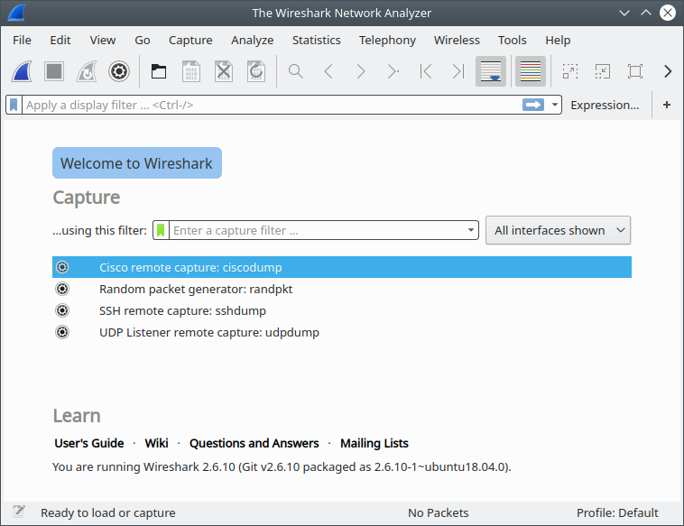

2) запустить процесс захвата трафика
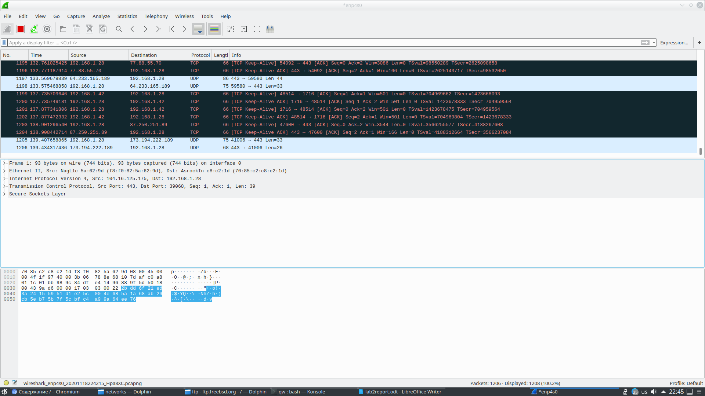
3) скачать файл с FTP-сервера (например, ftp://ftp.freebsd.org/)
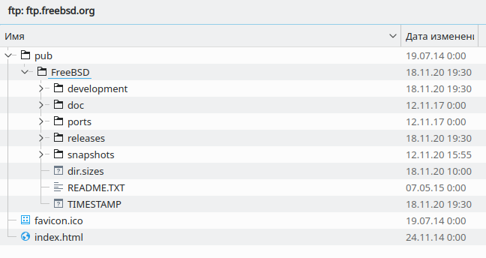

4) остановить захват трафика
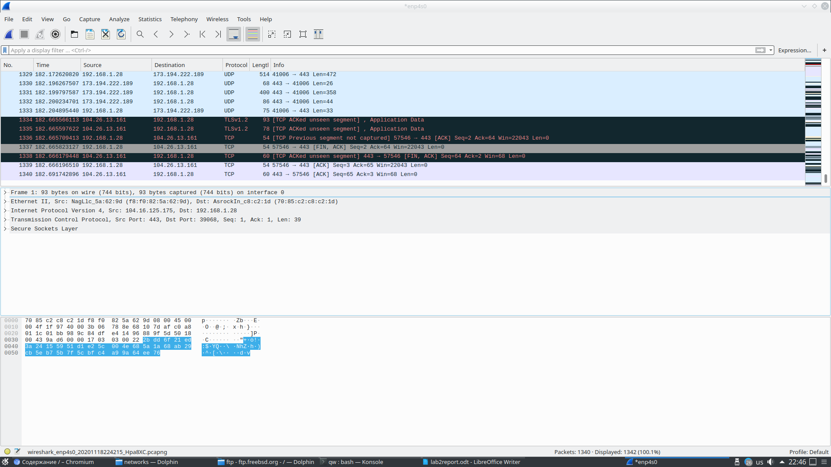
Захваченный трафик сохранен в ftp+ftp-data.pcapng.
5) настроить фильтр (ftp || ftp-data)

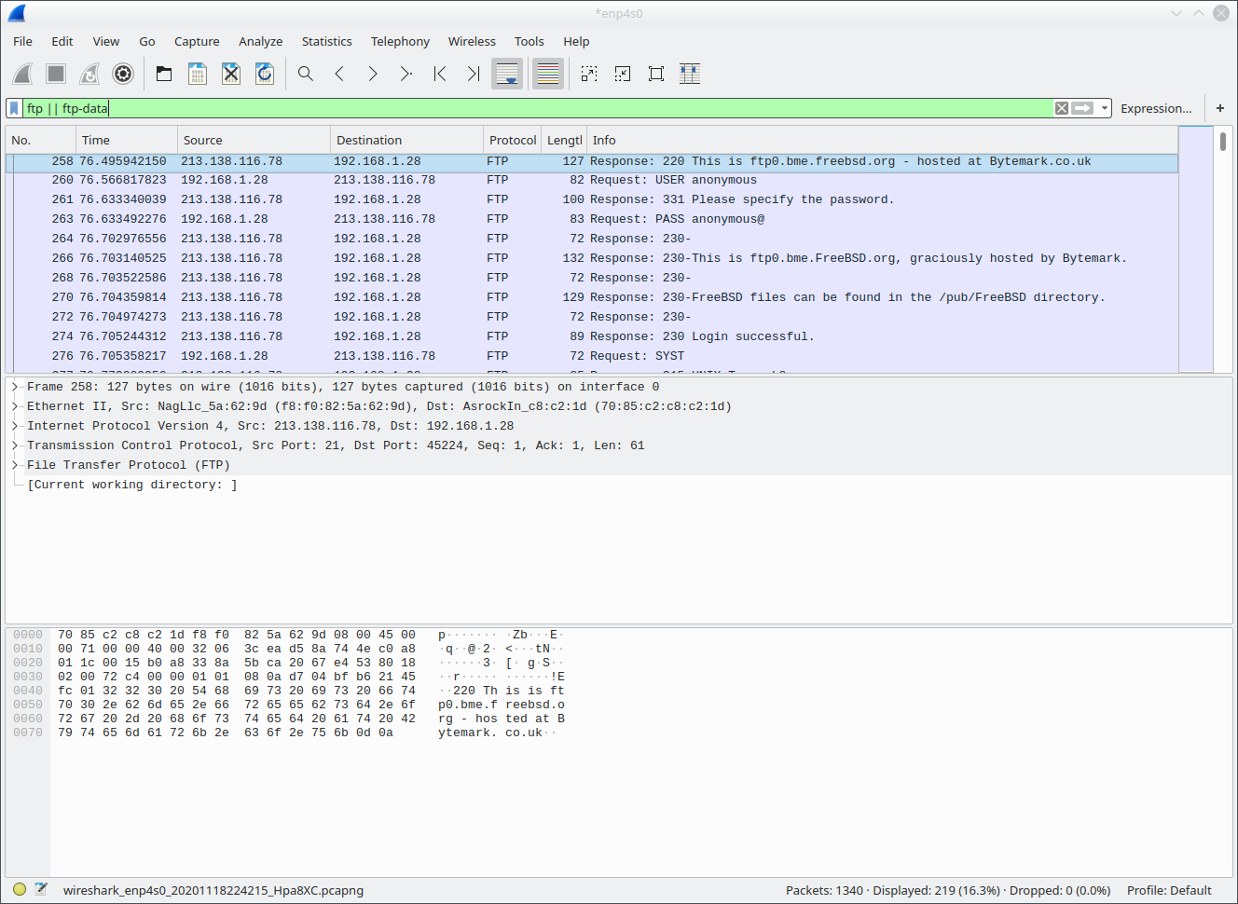
Вопросы:
1. Сколько байт данных содержится в пакете FTP-DATA?
Ответ: 20.
2. Укажите IP-адреса FTP-сервера и вашего компьютера.
Ответ: IP-адрес пк — 192.168.1.28, FTP-сервера 212.138.116.78.
3. Укажите MAC-адрес FTP-сервера.
Ответ: f8:f0:82:5a:62:9d.
4. Укажите протокол транспортного уровня, который использует протокол FTP.
Ответ: TCP.
5. Укажите порт, который используется при передаче данных по протоколу FTP.
Ответ: 21.
6. Поясните, чем отличаются пакеты FTP и FTP-DATA.
Ответ: Процесс, использующий TCP, определяется числом - номером порта (сокета). Номер порта для ftp data=20, используется для передачи данных по протоколу ftp; для ftp=21, используется для передачи управляющих команд по протоколу ftp.

